Dzieci wygnane
Jak wyglądały losy dzieci w czasie II wojny światowej? Zastanawiałeś się kiedyś co czuły, o czym myślały i jakie były ich marzenia? Poznaj książkę <strong>Dzieci wygnane</strong> Moniki Odrobińskiej, która opisuje losy małych Polaków.

Dzieci wygnane. Tułacze losy małych Polaków w czasie II wojny
Jak wyglądało życie i dzieciństwo małych Polaków w czasie II wojny światowej? Monika Odrobińska, autorka książki Dzieci wygnane, opisuje losy kilkorga dzieci i pokazuje, że one inaczej postrzegają wojnę niż dorośli.

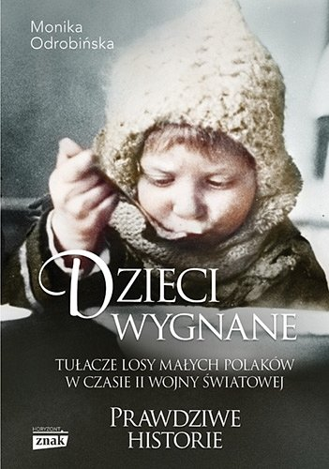
Dlaczego warto zakupić książkę Moniki Odrobińskiej?
Książka Dzieci wygnane to poruszająca opowieść pokazująca najgorsze oblicze wojny, które nie oszczędziło nawet małych, niewinnych istot, jakimi są niemowlęta i dzieci. Historie opisane w książce poruszają i dają do myślenia tym bardziej, ponieważ wszyscy wiemy, że sytuacji podobnych do tych, opisanych przez Monikę Odrobińską było miliony... I choć to nie jest przyjemna i lekka lektura, warto o nią sięgnąć, aby pamiętać, że nie można dopuścić ponownie do takich czasów.
O czym opowiada książka Dzieci wygnane?
Dzieci wygnane, czyli tułacze losy małych Polaków w czasie II wojny, opowiada o kilkuletnich dzieciach, które nieraz zmuszane były do nieludzko ciężkiej pracy w obozach i łagrach. To dzieci, które nie uciekały z kraju, ale przemierzyły cały świat, aby dotrzeć do ukochanej ojczyzny...

